附件3：
附近住宿酒店情况
8月3-5日为内蒙古的旅游的高峰期，本次比赛不提前预留房间，请各位代表提前自行预定酒店，提供的各酒店房间价格为参考价，实际价格以住宿时酒店提供价格为准。不便之处，请多谅解。
序号 | 酒店名称 | 联系电话 | 参考价格 |  | 到校距离
 |  |  | 大床房 | 标间
1 | 宾悦大酒店 | 0471-6605588 | 400元（主楼）  280元  （副楼） | 430元  （主楼）  280元  （副楼） | 100米
2 | 锦江之星酒店 | 0471-3972666 | 200元 | 200元 | 200米
3 | 金岁大酒店 | 0471-6606688 | 320元 | 320元 | 300米
4 | 锦颐连锁酒店 | 0471-3249222 | 360元 | 350元 | 300米
5 | 万悦年华假日酒店 | 0471-6534999 | 280元 | 280元 | 500米
6 | 蓝洋林顿酒店（五星） | 0471-3153666 | 420元 | 420元 | 500米

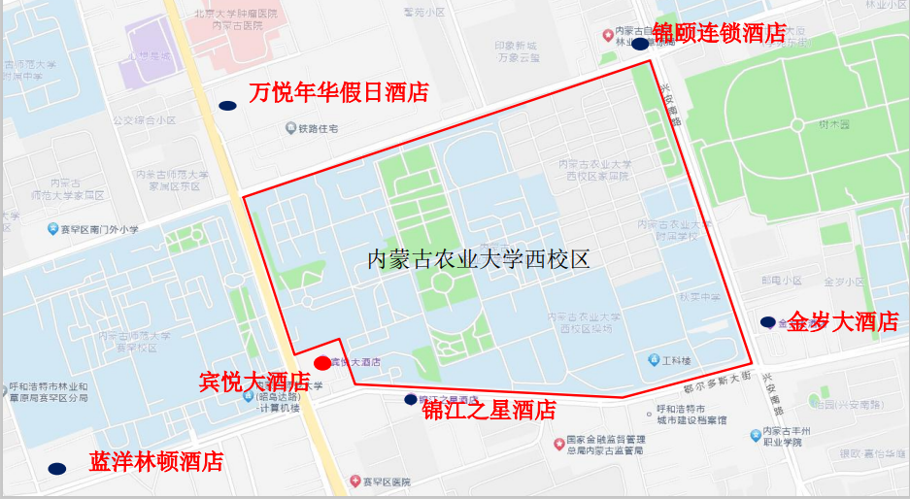
内蒙古农业大学西校区周边酒店分布图

